Enviando commits

1. É importante saber o apelido dado ao nome do repositório remoto, para isso, podemos digitar: git remote
2. O terminal irá informar o nome do mesmo, para que possamos logo após realizar o push.
3. É neste momento que você irá digitar o seguinte comando: git push origin main
4. Veja que, no caso abaixo, deu tudo certo e as informações foram enviadas ao repositório remoto.

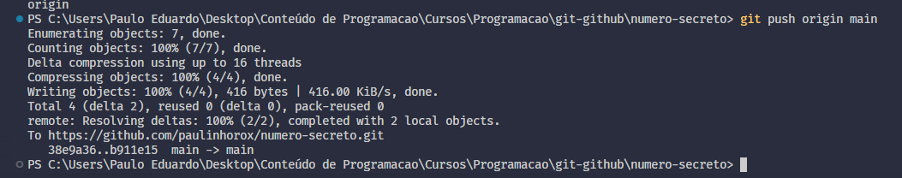

1. Caso o seu projeto seja um clone e, ao realizar o comando acima e der algum tipo de erro, você terá que realizar algumas etapas:
   1. Permissão negada: Isso ocorre pelo fato de que você está tentando realizar um push em um projeto que pertence a outro usuário. Para que isso seja possível, o autor do projeto deverá liberar o acesso.
   2. Adicionando colaborador: Conforme a imagem abaixo, dentro do repositório, clique em “Settings”:

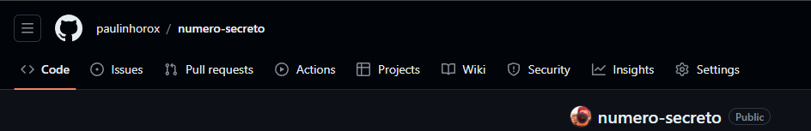

* 1. Feito isso, clique em ‘collaboratos”

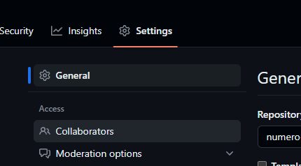

* 1. Na nova janela “manage access”, clique em add people e digite o nome do usuário que deseja adicionar para colaborar no projeto

1. Depois disso, o github enviará um convite para o colaborador adicionado, e cabe o mesmo aceita-lo para que seja possível realizar as alterações em conjunto e assim a permissão para subir alterações seja efetivada.
2. Pronto, agora o colaborador poderá executar o git push e os arquivos serão enviados para o repositório remoto.